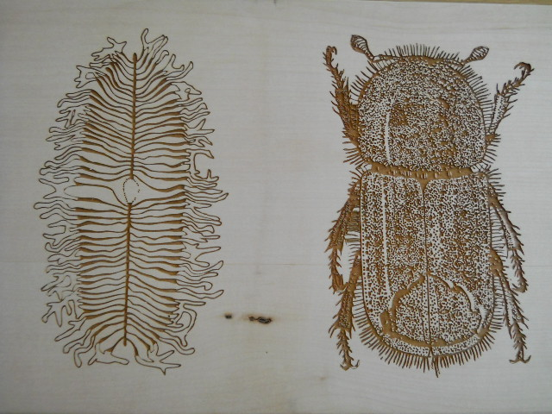  
***Když kůrovec kůru kouše***Výukový program Oddělení ekologické výchovy Správy KRNAP o lýkožroutu smrkovém, který  
se živí především lýkem smrků.  
Hodinového programu s výkladem, použitím obrázků, ukázkami brouků a lapačů i hrou na lýkožrouta se zúčastnili žáci 6.A, 6.B, 7.B a 8.B. Na závěr si získané znalosti ověřili v pracovním listě, diskutovali též na téma – je lýkožrout škůdce?  
  
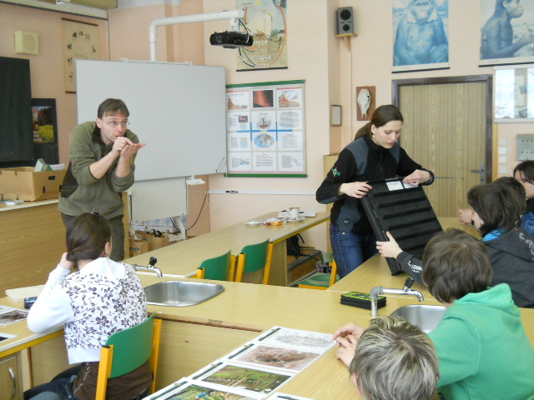 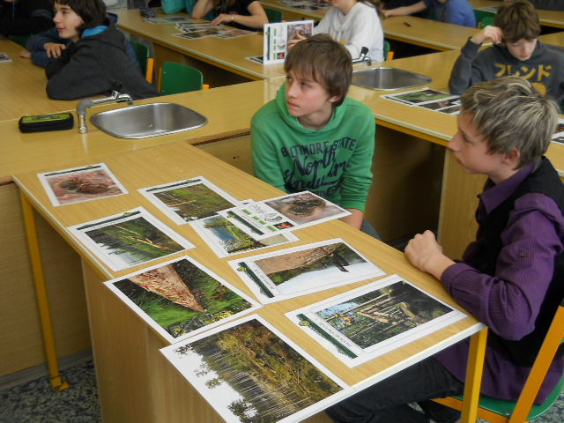   
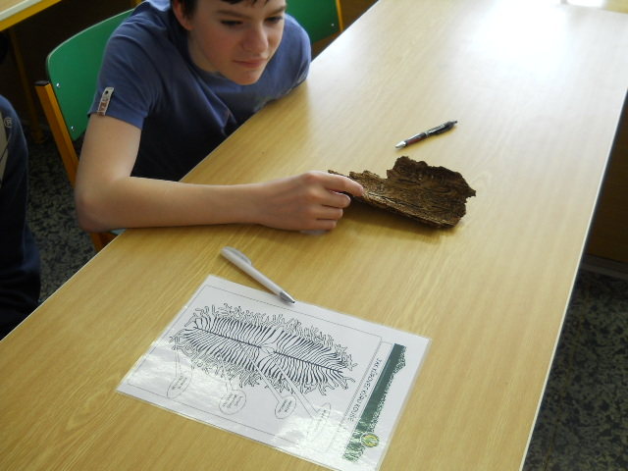 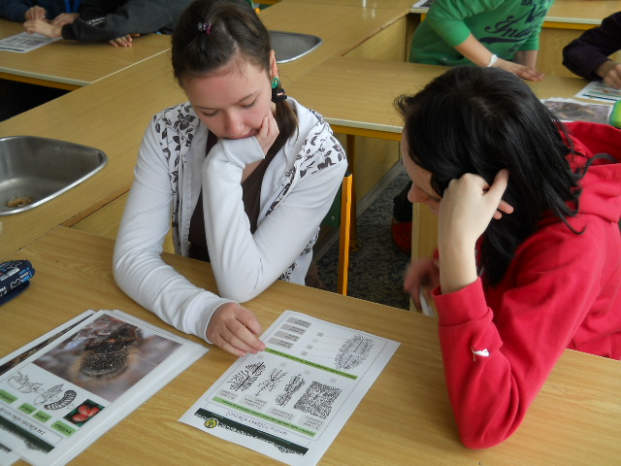

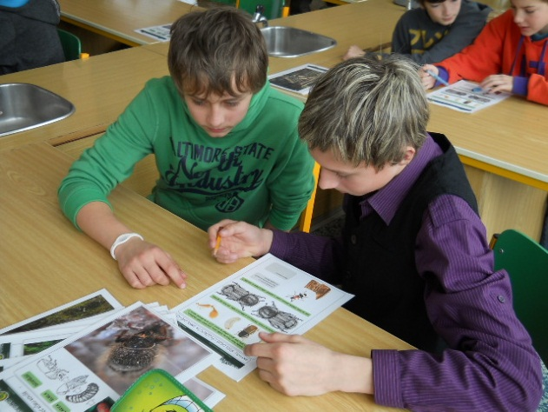 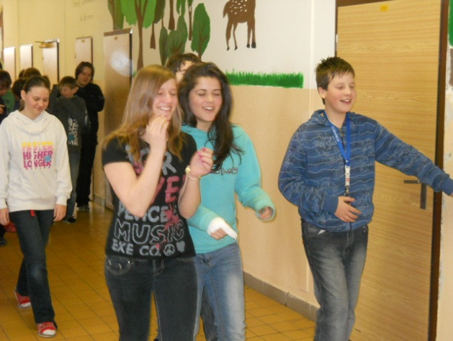  
8.3.2012